TRƯỜNG MẦM NON YÊN HƯNG

CÁCH GIỮ GÌN SƯC KHỎE CHO TRẺ TRONG MÙA ĐÔNG
Những ngày tới đây, do không khí lạnh tác động mạnh khiến nhiệt độ giảm sâu, trời rét ảnh hưởng không nhỏ đến sức khỏe trẻ mầm non. Trẻ còn nhỏ, sức đề kháng còn non nên rất dễ bị nhiễm lạnh gây ra một số bệnh về đường hô hấp như: viêm phế quản, viêm phổi, ho, sốt,… Để giảm bớt nỗi lo lắng đó của các bậc phụ huynh, Trường mầm non Yên Hưng xin gửi quý phụ huynh các biện pháp phòng chống rét cho trẻ như sau:
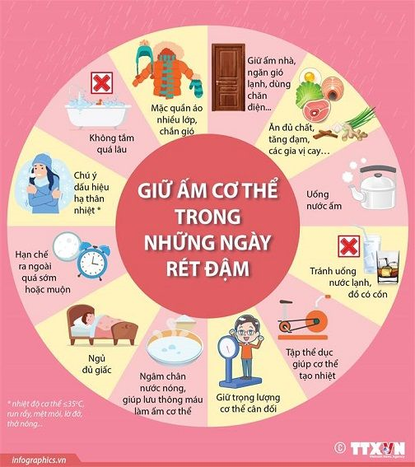
1. Về phía nhà trường.
- Chỉ đạo và hướng dẫn giáo viên, nhân viên về cách phòng chống rét cho trẻ. Phổ biến kiến thức chăm sóc trẻ về mùa đông cho toàn thể cán bộ, giáo viên, nhân viên trong nhà trường.
- Giáo viên không tổ chức các hoạt động ngoài trời trong những ngày rét đậm.
- Quan tâm đến chế độ ăn uống của trẻ, đảm bảo cung cấp đủ năng lượng, vitamin và khoáng chất để tăng cường sức đề kháng. Bữa ăn những ngày rét ở trường cần chú trọng điều chỉnh khẩu phần ăn, tăng cường lượng đạm, thức ăn khi ăn luôn đảm bảo vẫn đủ ấm nóng và vệ sinh an toàn thực phẩm.
- Chỉ đạo các lớp thường xuyên vệ sinh phòng học, phòng ngủ luôn đảm bảo sạch sẽ, ấm áp và không có gió lùa.
- ChỈ đạo nhân viên nhà bếp thực hiện chia ăn sau khi nấu không quá 30 phút để chuyển lên lớp cho các cháu ăn để đảm bảo ăn khi thức ăn còn nóng.
2. Công tác phòng chống rét tại các lớp đối với giáo viên.
- Thường xuyên theo dõi dự báo thời tiết hàng ngày và các văn bản chỉ đạo của cấp trên để nắm bắt tình hình và kịp thời thông báo tới phụ huynh.
- Tích cực làm tốt công tác tuyên truyền, phổ biến kiến thức về chăm sóc bảo vệ sức khỏe cho trẻ tới các bậc phụ huynh để phối hợp quản lý chăm sóc trẻ.
- Chăm sóc tốt bữa ăn và giấc ngủ thật tốt cho trẻ: các phòng học, phòng ngủ phải đảm bảo ấm (không có gió lùa). Đảm bảo các lớp trải thảm, trẻ ngủ được đắp chăn ấm và trải thảm đệm; có đầy đủ nước ấm cho trẻ uống và rửa tay hàng ngày.
* Giáo dục trẻ cách tự phòng, chống rét cho bản thân
- Đeo khẩu trang, găng tay để giữ ấm cơ thể cũng như phòng chống dịch bệnh.
- Đội mũ ấm, quàng khăn, đi tất, mặc áo khoác ấm, không ra ngoài khi thời tiết lạnh.
- Không tổ chức các hoạt động ngoài trời khi trời rét. Giáo viên tổ chức các hoạt động giáo dục, vui chơi một cách linh hoạt, phù hợp trong lớp đảm bảo trẻ được học tập, vui chơi hứng thú, không nhàm chán.
- Thường xuyên theo dõi sức khỏe của trẻ trên lớp, kịp thời báo cáo với BGH nhà trường khi có dấu hiệu bất thường của trẻ.
3. Phối hợp cùng phụ huynh để có biện pháp phòng chống rét cho trẻ.
- Phụ huynh cần trang bị quần, áo đủ ấm cho trẻ khi tới trường: khẩu trang, khăn, mũ, tất, áo khoác… Cho trẻ ngủ sớm, đánh răng, súc miệng bằng nước muối ấm trước khi đi ngủ và sau khi ngủ dậy. Cho trẻ ăn đầy đủ các chất dinh dưỡng, vitamin và khoáng chất để tăng sức đề kháng, uống nước ấm, đủ lượng nước trong ngày, bổ sung thêm vitamin C.
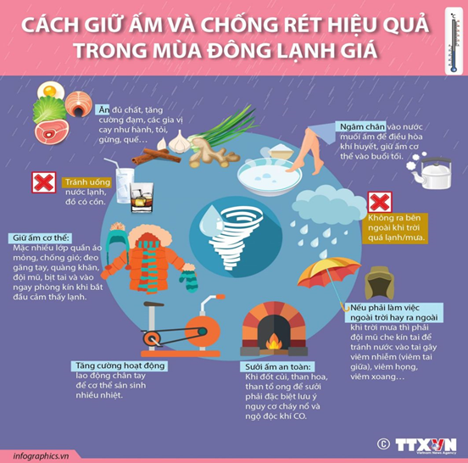
- Thường xuyên quan tâm, trò chuyện với trẻ, không để trẻ mặc phong phanh, không bỏ bữa ăn sáng khi đến trường. Khi có biểu hiện ho, sốt thì phụ huynh không nên cho con đi học mà cần chăm sóc trẻ tại nhà, đi thăm khám bác sĩ để chăm sóc trẻ và các phòng tránh dịch bệnh.
4. Quy tắc mặc đồ cho trẻ mùa đông mẹ cần biết chính là “ Bốn ấm một lạnh”. Phụ huynh hiểu và áp dụng đúng cách vừa giúp giữ ấm cho trẻ vừa ngăn ngừa các bệnh về hô hấp.
- Bốn ấm là:
+ Tay ấm: Tức là khi vừa mặc quần áo xong, kiểm tra bàn tay ấm, không đổ mồ hôi.
+ Lưng ấm: Giữ lưng vừa đủ ấm, không ra mồ hôi vì mồ hôi dễ thấm ngược vào cơ thể gây ra cảm lạnh.
+ Bụng ấm: Đây là cách để bảo vệ dạ dày của trẻ vì nếu bụng lạnh sẽ ảnh hưởng đến tiêu hóa và hấp thụ thức ăn bình thường hằng ngày.
+ Bàn chân ấm: Bàn chân chứa nhiều mạch và huyệt, cũng là nơi nhạy cảm. Chân lạnh sẽ khiến bé dễ mắc các bệnh về đường hô hấp.
- Một lạnh là:
Đầu của bé chỉ cần giữ ấm vừa phải. Việc ủ kín đầu con chỉ để lộ gương mặt, nhất là khi con đang bị sốt là việc không nên. Đó là lý do khi bé bị sốt cao, các bác sĩ thường mặc đồ mát mẻ và cho trẻ ở phòng thoáng khí. Mùa đông cần giữ đầu cho bé thoáng mát, thoải mái,. Khi ra đường cần đội cho trẻ chiếc mũ để tránh gió.được thoáng mát, thoải mái. Khi ra đường, chú ý đội cho bé một chiếc mũ vừa phải để tránh gió.
Để đảm bảo sức khỏe cho trẻ trong những ngày mùa đông giá rét, kính mong quý phụ huynh nâng cao ý thức phòng chống rét và phối hợp chặt chẽ cùng nhà trường. Sự quan tâm, đồng hành cùng quý phụ huynh chính là điều kiện tốt nhất giúp trẻ có một mùa đông an toàn, khỏe mạnh.
TM.BAN GIÁM HIỆU

